Videoklip – cvičební analýza vybraného videoklipu ve dvojicích
Zadání a kontrolní otázky
Vymezení:
Obecné zadání pro všechny dvojice:
Analyzujte vybrané (popřípadě přidělené) videoklipy profesionálních tvůrců, tak aby vaše analýza pokryla zadané oblasti tvorby videoklipu a odpověděla na všechny kontrolní otázky.

Dvojice
Forma: Prezentace (Powerpoint, PDF)
Rozsah: Maximálně 10 slidů, Prezentace o maximální délce 5 min

Kritéria hodnocení:
- Správné použití odborných termínů
- Srozumitelná struktura prezentace
- Práce se zdroji (srovnání s jinou tvorbou daných autorů)
- Odevzdání v termínu
- Vyrovnané rozdělení práce ve dvojici

Zadání pro dvojice:

Analyzujte vybrané (popřípadě přidělený videoklip v těchto oblastech:

Kontrolní otázky, na které je třeba odpověď:
O jaký žánr videoklipu se jedná a proč?
Jakým způsobem pracuje videoklip s hudebním podkresem/skladbou?

Obsah Analýzy:
Základní informace
  - Rok vzniku
  - Autor videoklipu
  - Hudební autor
Technická kvalita
  - Kamera (typy kamer – statická, dynamická, ptačí perspektiva, aj.)
  - Střih (typy střihu)
  - Barvy obrazu
  - Typy záběrů
  - Vyprávění obrazem
  - Kvalita zvuku
  - Typy zvuku
Obsahová kvalita
  - Žánrový typ videoklipu (profesionální/amatérský, hraný, animovaný, aj.)
  - Zpracování žánru (porovnání s obdobným videoklipem)
  - Srozumitelnost videoklipu
  - Vztah audia a vizuální stránky
  - Umělecký charakter
Celkový dojem
  - Vlastní celkové hodnocení
Pokud si žáci ve dvojicích nevyberou videoklip, budou jim přiděleny z následující nabídky:
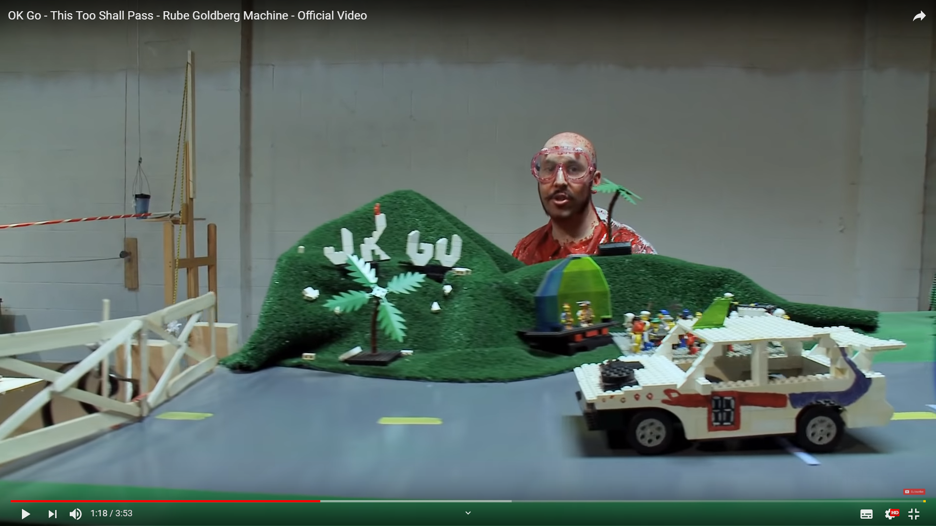
OK Go –This Too Shall Pass
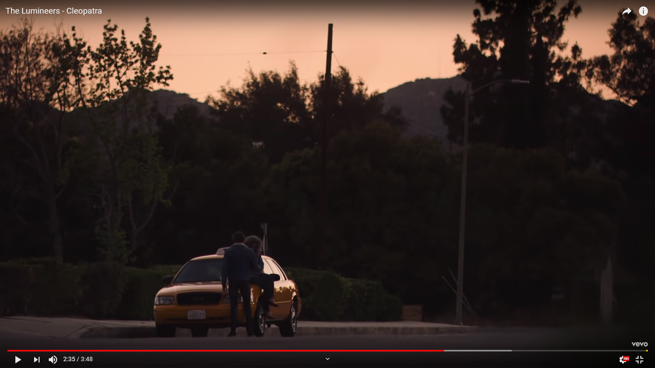
The Lumineers – Cleopatra
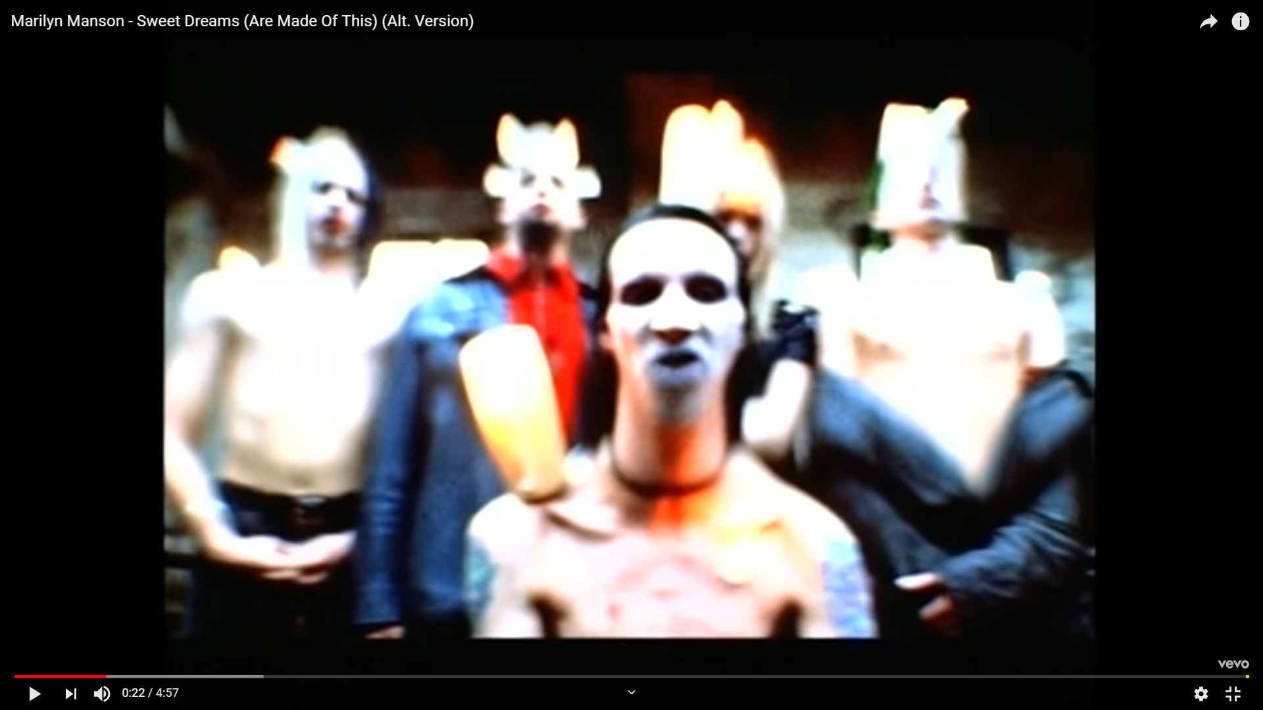
Marilyn Manson – Sweet Dreams
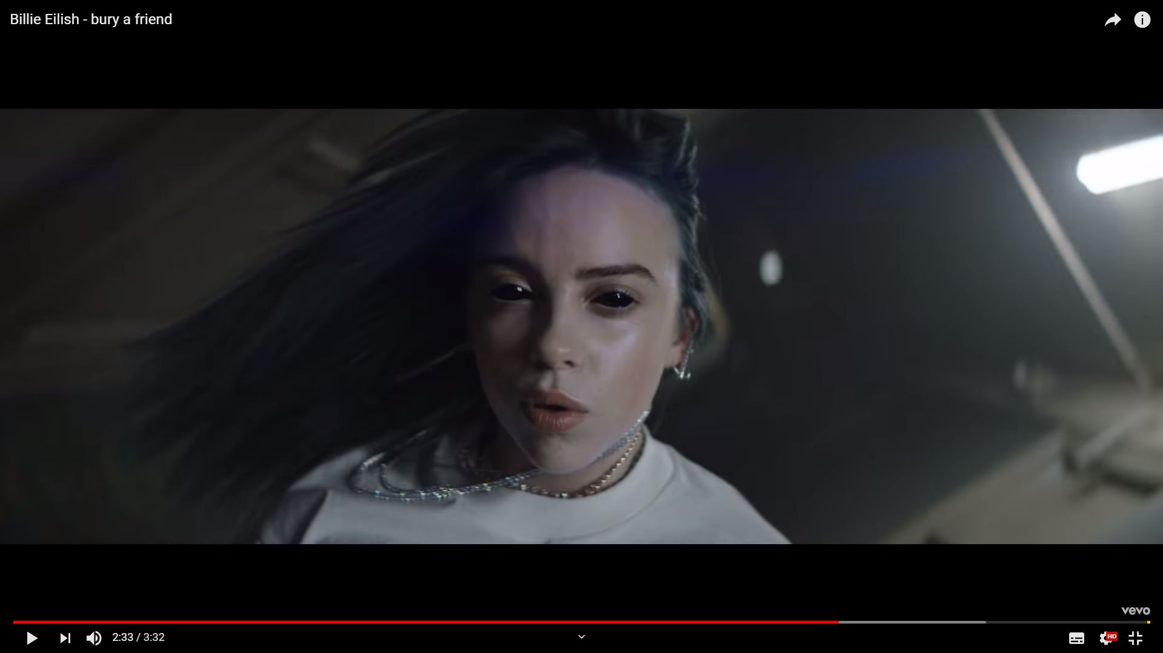
Billie Eilish – Bury a friend
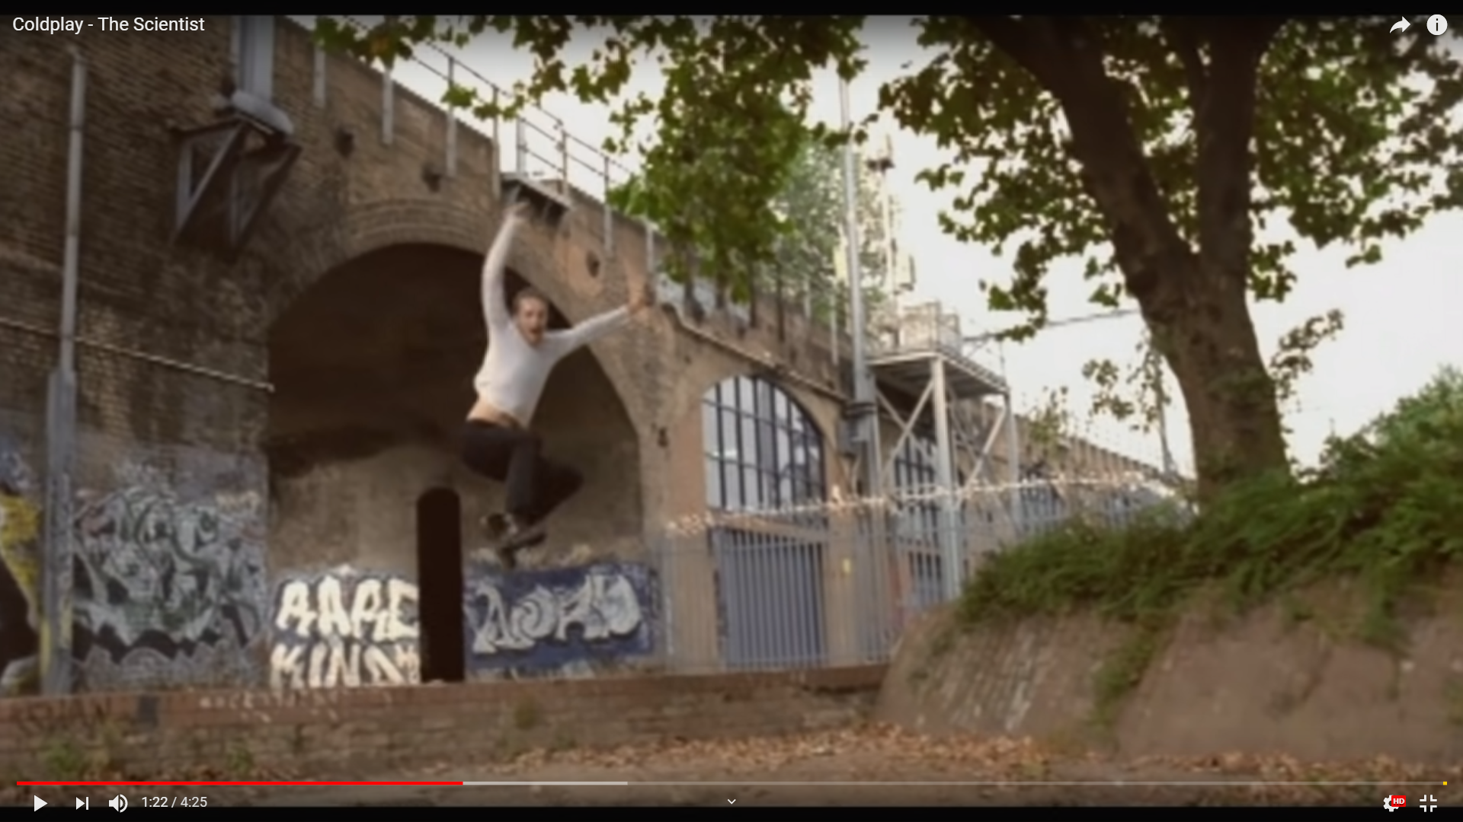
Coldplay – The Scientist
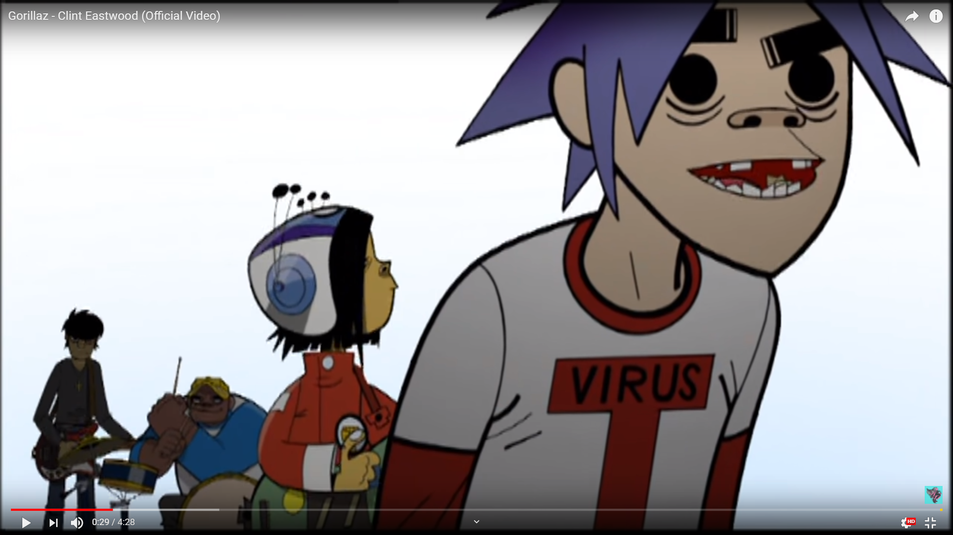
Gorillaz – Clint Eastwood
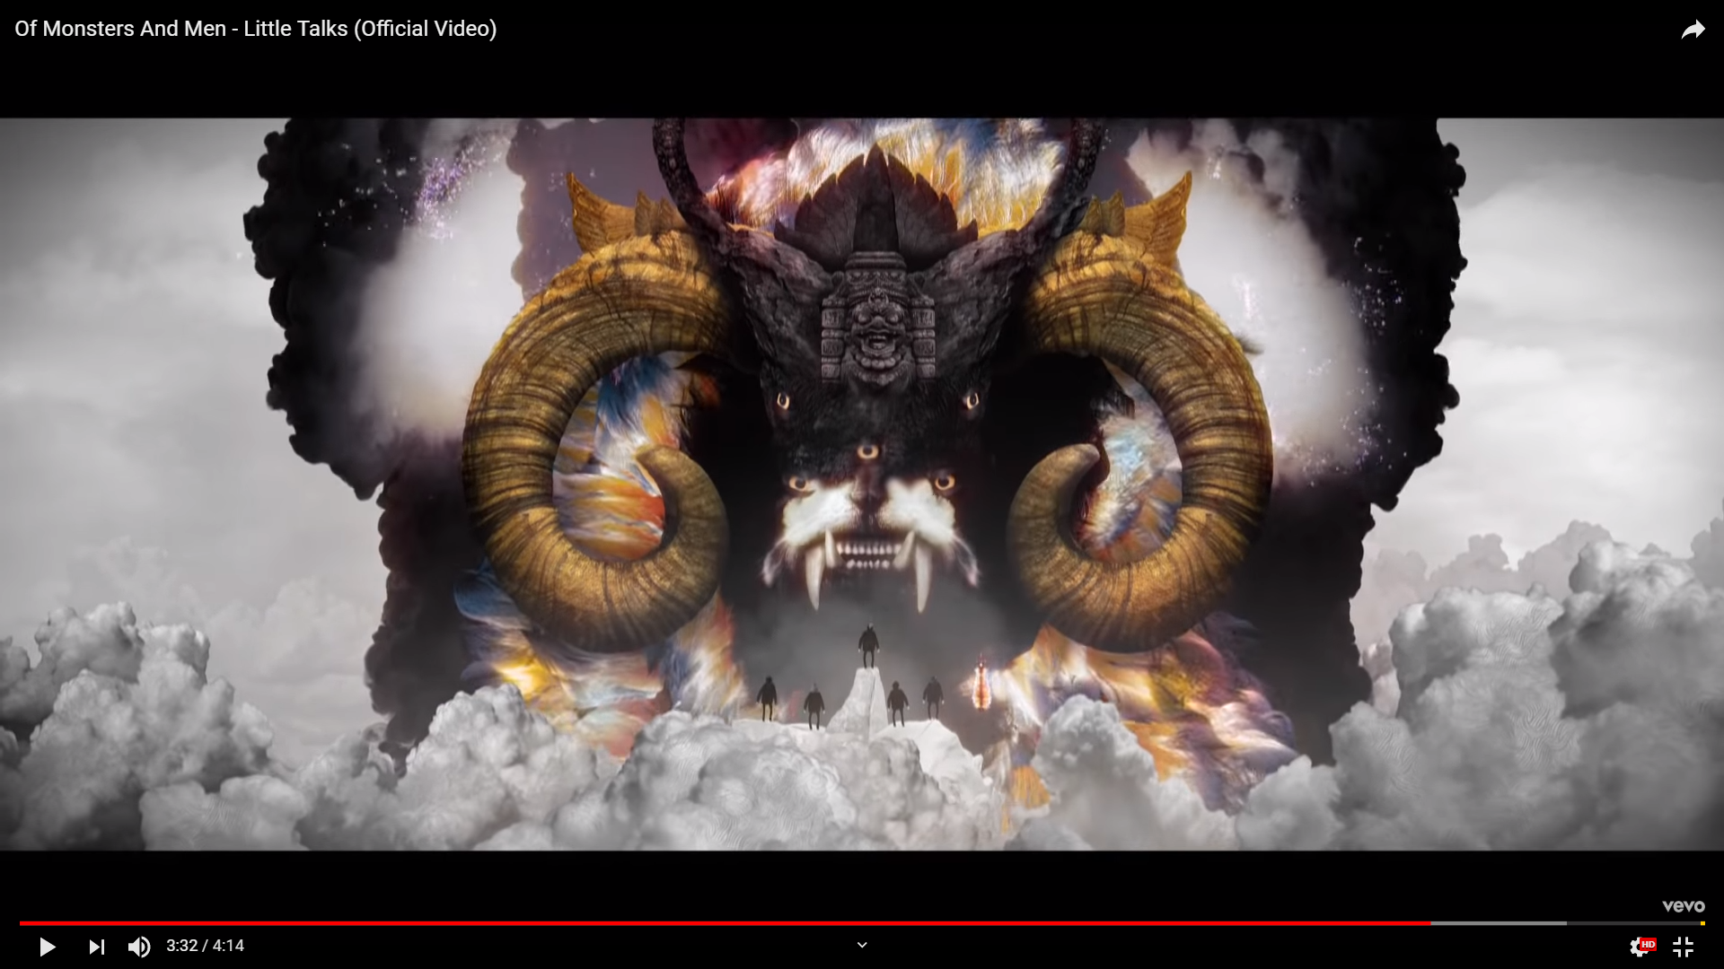
Of Monsters and Man – Little Talks
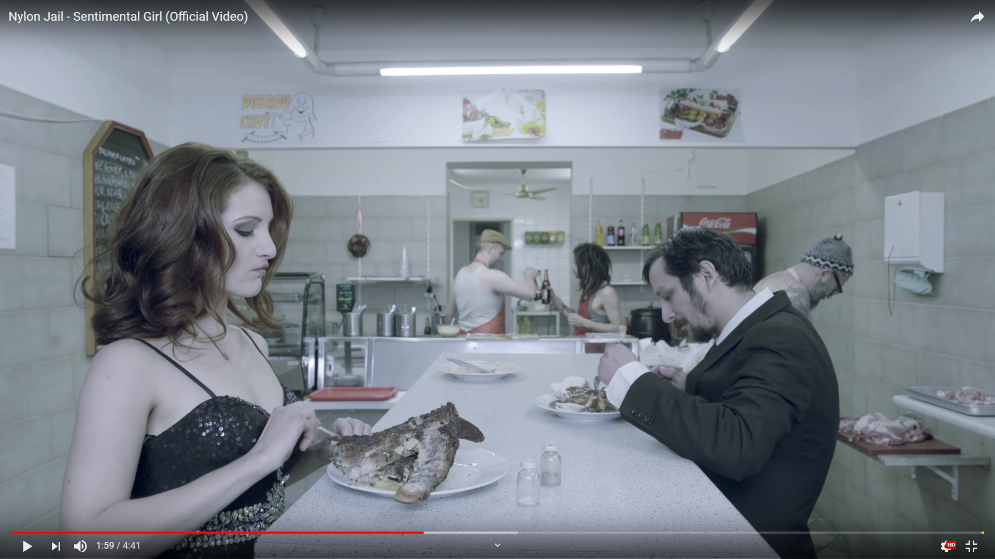
Nylon Jail – Sentimental girl
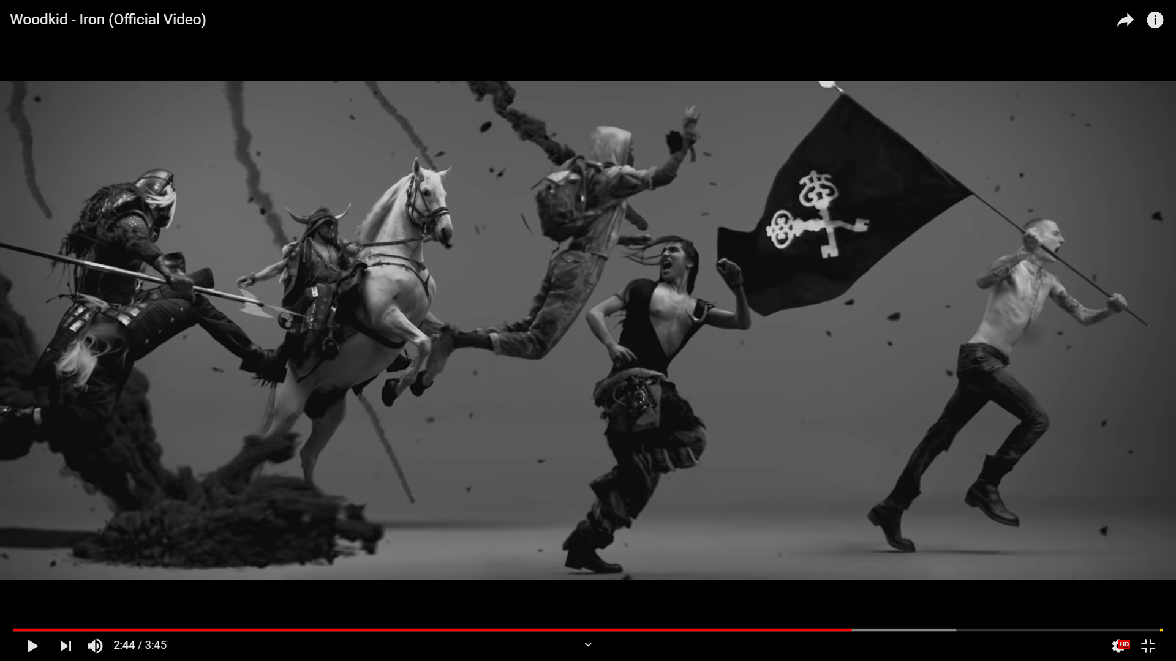
Woodkid – Iron
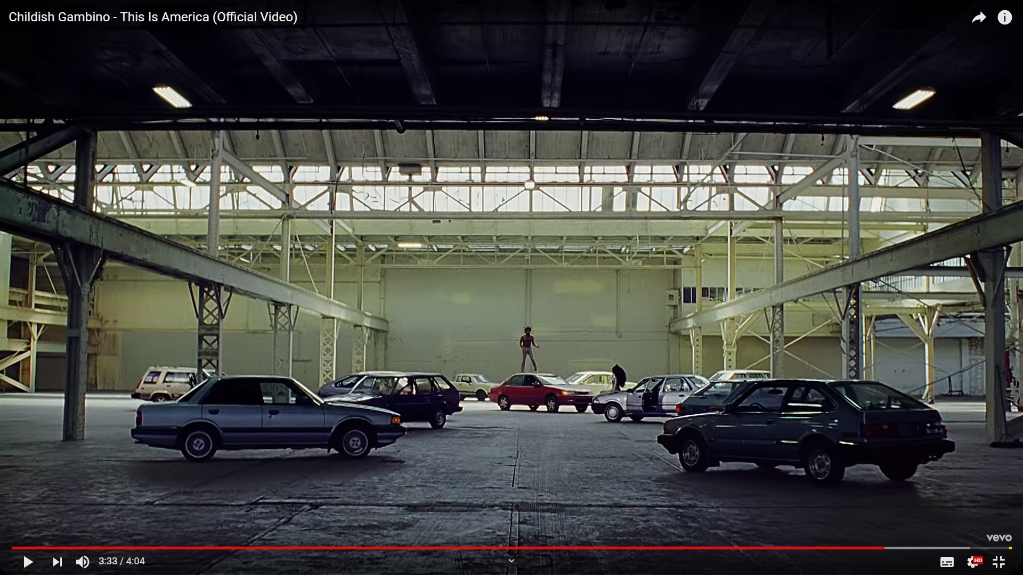
Childish Gambino – This is Americe
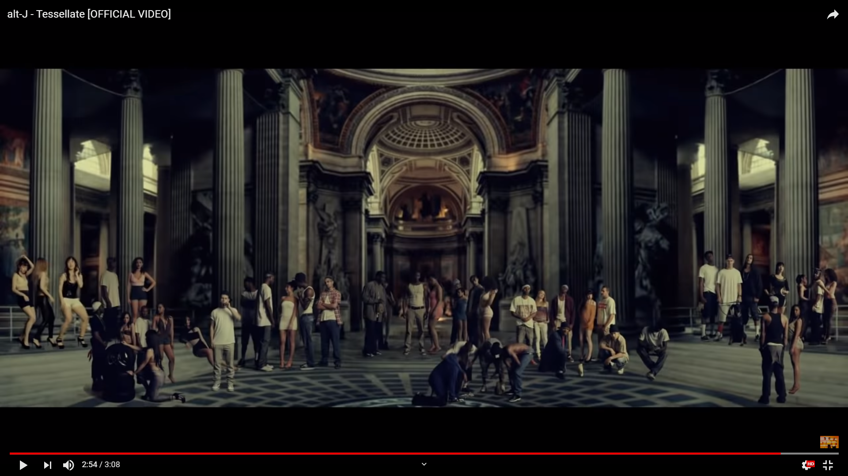
Alt-J - Tessellate

